Trọng làm nhé:

# **LỜI NÓI ĐẦU**

Trong thời đại số hóa ngày nay, công nghệ thông tin không chỉ là một công cụ hỗ trợ mà còn là một yếu tố quan trọng định hình cách chúng ta làm việc và tận hưởng giải trí. Ngành công nghệ thông tin tại Việt Nam đang trải qua những bước tiến vượt bậc, đặc biệt là trong việc áp dụng công nghệ để cải thiện trải nghiệm của khách hàng và tạo ra những dịch vụ tiện ích hơn cho cộng đồng.

Trong lĩnh vực quản lý trường học, việc áp dụng công nghệ thông tin đã mang lại những chuyển đổi tích cực, giúp tối ưu hóa quy trình kinh doanh và nâng cao hiệu suất làm việc. Thay vì phải dựa vào các phương pháp quản lý cổ điển và cồng kềnh, những trường học hoạt động trong ngành này ngày nay đã có thể tận dụng các hệ thống thông tin hiện đại để quản lý học sinh một cách hiệu quả và linh hoạt hơn.

Trong bối cảnh này, chúng tôi xin trân trọng giới thiệu hệ thống Quản lý trường học, một công cụ được phát triển nhằm đáp ứng nhu cầu ngày càng tăng của khách hàng và trường học trong việc trải nghiệm và quản lý giáo dục. Được xây dựng dựa trên những nguyên tắc thiết kế hiện đại và kinh nghiệm thực tế, hệ thống này không chỉ giúp tối ưu hóa quy trình quản lý mà còn tạo ra một trải nghiệm với hệ thống giáo dục thoải mái và tiện lợi cho khách hàng.

Hệ thống Quản lý trường học của chúng tôi được thiết kế để đáp ứng nhu cầu của cả khách hàng và trường học. Với khách hàng, hệ thống này cung cấp một giao diện thân thiện và dễ sử dụng, giúp họ dễ dàng tìm kiếm, đặt vé và thanh toán một cách nhanh chóng và thuận tiện. Đối với trường, hệ thống này cung cấp một loạt các công cụ quản lý mạnh mẽ, giúp họ theo dõi và phân tích dữ liệu, quản lý học sinh, giáo viên, và tối ưu hóa quy trình làm việc.

Bên cạnh đó, hệ thống Quản lý trường học còn tích hợp các tính năng tiên tiến như hỗ trợ đa ngôn ngữ và hỗ trợ khách hàng 24/7. Tất cả những tính năng này đều được thiết kế với mục tiêu chính là tạo ra một trải nghiệm với ứng dụng tốt nhất cho khách hàng và giúp trường học tăng cường hiệu suất làm việc và nâng cao lợi nhuận.

Chúng tôi tin rằng, với hệ thống Quản lý trường học, chúng tôi không chỉ đang cung cấp một giải pháp công nghệ, mà còn đang tạo ra một cách tiếp cận mới trong việc quản lý, một cách tiếp cận mà không chỉ tập trung vào việc tối ưu hóa quy trình làm việc mà còn tập trung vào việc tạo ra những trải nghiệm tốt nhất cho khách hàng. Chúng tôi hy vọng rằng, với hệ thống này, chúng tôi sẽ giúp đẩy mạnh sự phát triển của ngành công nghiệp xem phim và góp phần vào sự phát triển của ngành công nghệ thông tin tại Việt Nam.

**I. ĐẶC TẢ YÊU CẦU CỦA KHÁCH HÀNG.**

- Người dùng đã được cấp tài khoản để đăng nhập vào hệ thống

thực hiện các chức năng quản lý. Thông tin đăng nhập gồm:Người sử dụng, username, password.

- Quản lý (Ban giám hiệu): Là người trực tiếp quản lý hệ thống, tham gia vào các hoạt động của hệ thống đồng thời quản lý thông tin học sinh, giáo viên bộ môn.

- Giáo viên chủ nhiệm: Là người quản lý hoạt động của lớp, xây dựng và thực hiện các kế hoạch giáo dục, kiểm tra và đánh giá kết quả học tập của thành viên trong lớp.

- Học sinh: Là người tương tác với hệ thống, thông qua các hoạt động như xem kết quả thi cử, điểm hàng ngày, đánh giá đạo đức, thời khóa biểu, kỷ luật,...

- Phụ huynh: Là người tương tác với hệ thống, thông qua các hoạt động như xem kết quả thi cử, điểm hàng ngày, đánh giá đạo đức, thời khóa biểu, kỷ luật,...

II. ĐẶC TẢ YÊU CẦU CHỨC NĂNG CỦA HỆ THỐNG PHẦN MỀM.

- Giúp ban giám hiệu, quản lý truy cập được vào mọi chức năng của hệ thống.

- Giúp ban giám hiệu cập nhật, thêm thời khóa biểu dễ dàng và tiện dụng nhất.

- Hỗ trợ quản lý thông tin học sinh dựa trên thông tin đã được nhập. Việc cập nhật, sửa, xóa thông tin được cập nhật nhanh chóng. Cho phép tìm kiếm hồ sơ, thông tin học sinh theo trường dữ liệu khác nhau giúp việc tìm kiếm được dễ dàng, nhanh chóng.

- Hỗ trợ ban giám hiệu cập nhật, sửa và tìm kiếm thông tin sách dễ dàng. Quản lý học sinh, giáo viên.

- Hỗ trợ quản lý thông tin giáo viên.

- Cung cấp thông tin cho phụ huynh về học sinh, giáo viên và hỗ trợ quản lý các thông tin trường học.

- Thêm, sửa, cập nhật thông tin dễ dàng, tiện lợi và nhanh chóng.

* Mô tả chức năng của hệ thống:

- Tạo thời khóa biểu:

+) Hiển thị lớp cần tạo thời khóa biểu

+) Cho phép ban giám hiệu tạo thời khóa biểu mới

- Cập nhật thời khóa biểu:

+) Hiển thị trang cập nhật thời khóa biểu

+) Cho phép ban giám hiệu cập nhật thời khóa biểu

- Thêm lịch thi:

+) Cho phép ban giám hiệu thêm lịch thi

+) Hiển thị lịch thi vừa được thêm

- Cập nhật lịch thi:

+) Hiển thị các lịch thi đã có

+) Ban giám hiệu có thể chỉnh sửa và cập nhật lịch thi

- Thêm học sinh:

+) Thêm học sinh mới chỉ ban giám hiệu mới có thể thêm

- Cập nhật thông tin học sinh:

+) Hiển thị danh sách học sinh của trường

+) Ban giám hiệu có thể chỉnh sửa và cập nhật thông tin của học sinh đã chọn

- Xóa học sinh:

+) Xóa học sinh khi có học sinh không còn học hoặc không tồn tại (chỉ ban giám hiệu mới có thể thực hiện)

- Thêm môn học:

+) Hiển thị danh sách cách môn học và thông tin của môn học

+) Cho phép ban giám hiệu thêm môn học

- Cập nhật môn học:

+) Hiển thị danh sách và thông tin môn học của trường

+) Ban giám hiệu có thể chỉnh sửa và cập nhật thông tin của môn học đã chọn

- Cập nhật điểm thi:

+) Hỗ trợ người dùng có thể xem điểm của học sinh

+) Cho phép cập nhật điểm thi mới của học sinh

1. **Biểu đồ hoạt động**

**\***Thêm học sinh:

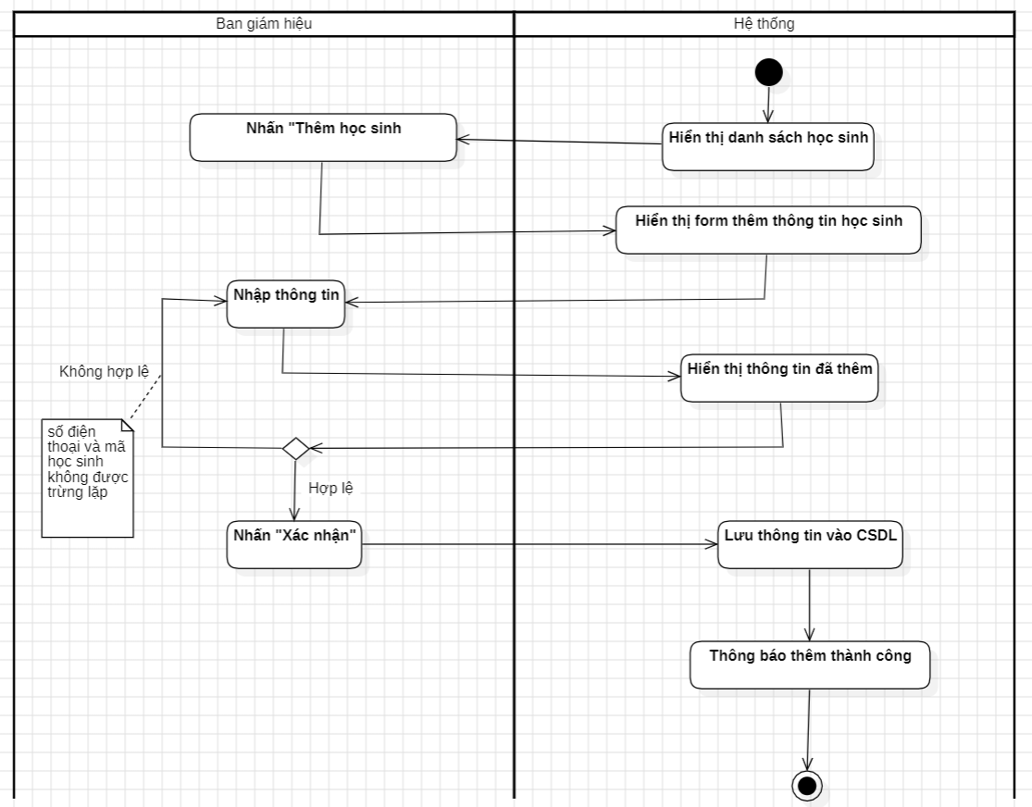

*Cập nhật thông tin học sinh

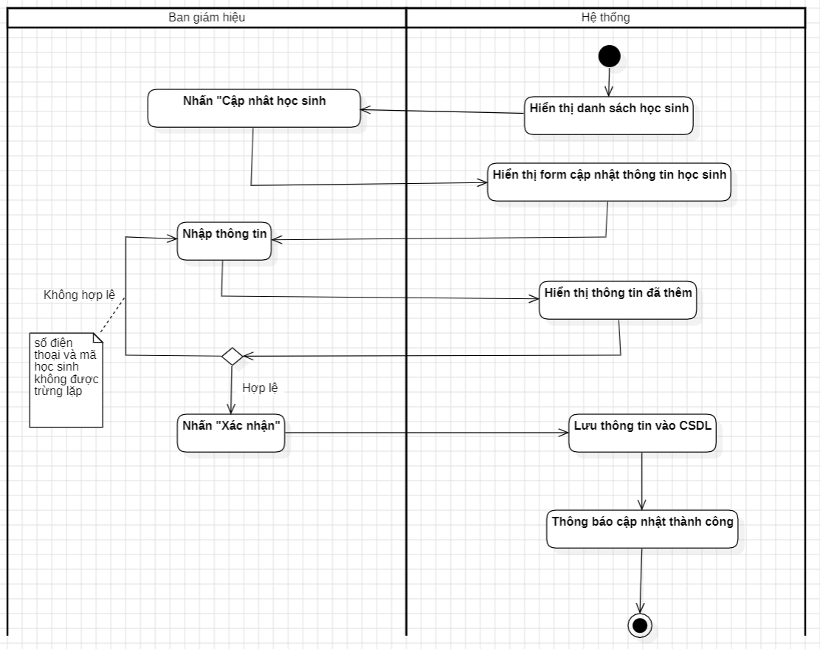

1. **Biểu đồ tuần tự và lớp chi tiết**

**\***Thêm học sinh:

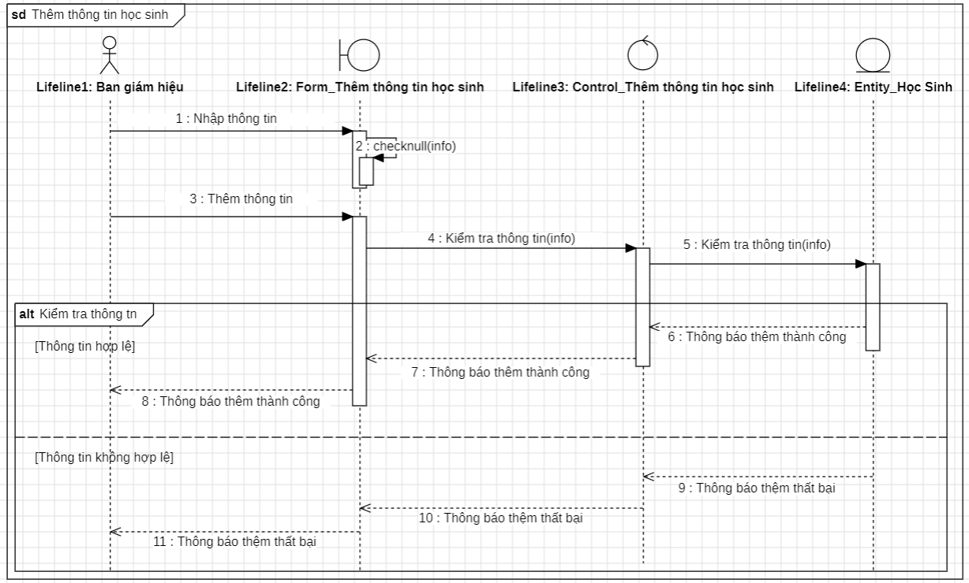

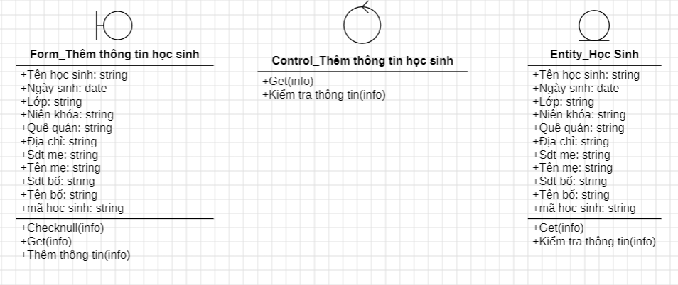

*Cập nhật thông tin học sinh

